目录
一、电源 4
二、使用环境 4
三、精度保证 4
四、LCR常用设置 5
4.1测试参数设置 5
4.2分选设置&测试 6
4.3清零操作 8
4.4扫描测试设置&测试 9
4.5多参数设置&测试 10
4.6测量设置 12
4.7通讯设置 13
4.8系统设置 14
4.9系统信息&升级 15
4.A文件管理 15
4.A.1文件操作步骤： 15
五、基本性能 16
5.1测试速度 16
5.2测试信号 16
5.3输出阻抗 17
5.4直流电阻测试电压 17
5.5内部直流电压偏置 17
5.6测量显示最大范围 17
5.7测量准确度 18
5.7.1 │Z│、│Y│、L、C、R、X、G、B的准确度 18
5.7.2 D 准确度 19
5.7.3 Q 准确度 19
5.7.4 θ 准确度 19
5.7.5 G 准确度 19
5.7.6 Rp 准确度 20
5.7.7 Rs 准确度 20
5.7.8 准确度因子 21
5.8安全要求 25
5.8.1绝缘电阻 25
5.8.绝缘强度 25
5.8.3泄漏电流 25
5.9电磁兼容性要求 25
六、平衡测试和设置，电感极性测试 26
6.1平衡测量 26
6.2平衡设置 27
6.3测量设置 28
6.4极性测量显示 29
七Handler接口说明（分选） 29
7.1技术说明 29
7.2操作说明 30
7.2.1介绍 30
7.2.2信号线定义 30
7.2.3 平衡测试信号线定义 38
7.2.4 电感极性测试信号线定义 39
7.2.5 HANDLER接口板电路 41
八、档分选自动化接线举例 42
九、平衡测试自动化接线举例 44
十、电感极性测试自动化接线举例 45

第二版 2020.05
第三版 2021.03

优策LCR、平衡测试简易操作说明

一、电源
- 供电电压范围：198 ～ 242 Vac。
- 供电频率范围：47 ～ 63 Hz。
- 供电功率范围：不小于 30 VA。
- 电源输入相线L、零线N、地线E应与本仪器电源插头相同。
- 本仪器已经经过仔细设计以减少因AC电源端输入带来的杂波干扰，然而仍应尽量使其在低噪声的环境下使用，如果无法避免，请安装电源滤波器。
警告：为了防止漏电对仪器或人造成伤害，用户必须保证供电电源的地线可靠接到大地。

二、使用环境
（1）请不要在多尘、震动、日光直射、有腐蚀气体等不良环境下使用。
（2）仪器长期不使用，请将其放在原始包装箱或相似箱子中储存在温度为5℃～40℃，相对湿度不大于85%RH的通风室内，空气中不应含有腐蚀测量仪的有害杂质，且应避免日光直射。
（3）请确保仪器处于良好通风状态下工作，切勿堵塞仪器散热通风孔。
（4）仪器特别是连接被测件的测试导线应远离强电磁场，以免对测量产生干扰。

三、精度保证
- 为保证仪器精确测量，开机预热时间应不少于30分钟
- 请勿频繁开关仪器，以免引起内部数据混乱。
- 建议使用我司标配的测试夹具。

LCR常用设置

4.1测试参数设置
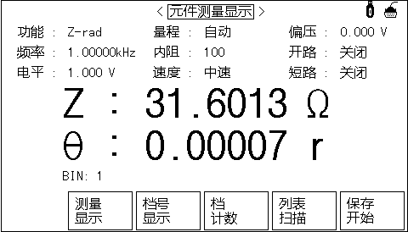
按“MEAS”键进入<元件测量显示>，在此页面可以进行下列参数设置：
功能： 参见下图，
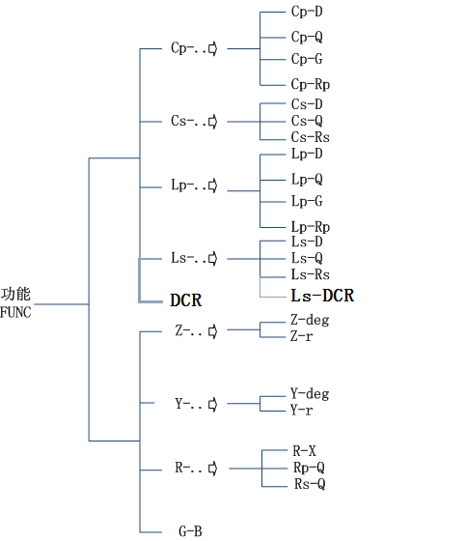
其中电容仪UC2656B+/56+，仅可设置Cs-D，Cp-D，Ls-Q，Lp-Q，
R-X，Zs-r，Ls-Rs；
电感仪UC2756B+/56+和平衡仪UC2836AX/BX系列仅能设置Ls-Q，Lp-Q，
Rs-Q，Rp-Q，R-X， Z s-θ，Zs-r，Ls-Rs；
平衡仪UC2836CX仅能设置Ls-Q，Lp-Q，Rs-Q，Rp-Q，R-X， Z s-θ，Zs-r，
Ls-Rs，Ls-DCR，DCR。
频率、电平：可用软键“加”“减”，也可用数字键直接输入。
内阻：交流参数测试时，可选30Ω，100Ω，50Ω（UC2656B+/56+，UC2756B+/56+无）。
量程：自动或保持。
偏压：通过软键选择0V，1.5V，2V，并通过“BIAS”键控制输出与否。
速度：快速、中速、慢速。
开路、短路：打开或关闭，也可以执行对应的全频清零或DCR清零。

4.2分选设置&测试
一、分选设置
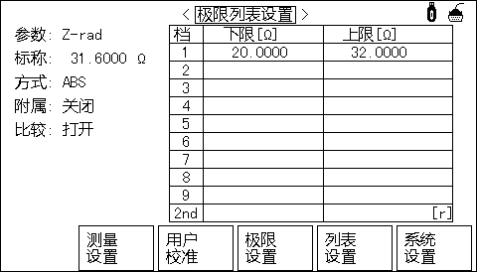
按“SETUP”键，进入<测量设置>页面，再选择<极限设置>页面。
方式：%TOL，ABS，SEQ MODE，TWO ABS（常用%或者ABS模式）
标称：方式为%的时候一定要输入标称值。
比较：打开或关闭。
下限、上限：通过数字键输入。
附属：一般不打开。
当副参数设定了限值，附属为打开,如果被测件的主参数合格，而副参数不合格时，被测件将被分选到附属档中。
方式说明：H为输入上限，L为输入下限，A为标称值
- Δ% TOL：百分比比较模式。
比较下限(n) = A * (1+L/100)
比较上限(n) = A * (1+H/100)
- ABS TOL：绝对偏差量比较模式。
比较下限(n) =L
比较上限(n) =H
- SEQ MODE：连续极限比较模式。
比较下限（1） = L(1)
比较上限（1） = H(1)
比较下限（2） = H(1)
比较上限（2） = H(2)
……
比较下限（n） = H(n-1)
比较上限（n） = H(n)
- TWO ABS：主副参绝对值比较模式。
比较下限(n) （主） =L（主）
比较上限(n) （主）=H（主）
比较下限(n) （副） =L（副）
比较上限(n) （副） =H（副）
二、分选测试
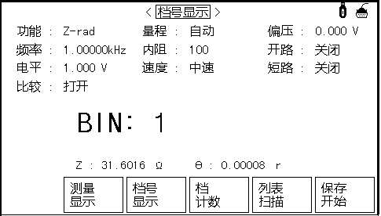
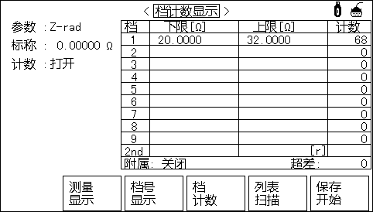
按“MEAS”键进入<元件测量显示>页面即可，也可以再选择<档号显示>或<档计数>页面。

4.3清零操作
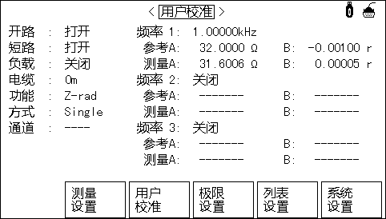
按“SETUP”键，进入<测量设置>页面，再选择<用户校准>页面。
- 全频清零或DCR清零
将光标移动到“开路”或“短路”处，选择“全频开路”或“全频短路”；若DCR，则选“DCR开路”或“DCR短路”。等待仪器自动清零结束后，并将开路或短路“打开”。
- 单频清零
将光标移动至“频率1”（频率2、3类似），打开并输入频率值，再选择“开路清零”或“短路清零”。
备注：负载一般“关闭”，若需使用，参见详细说明书。

4.4扫描测试设置&测试
UC2858B+/56B+，UC2656B+/56+，UC2756B+/56+，平衡仪系列无此功能。
一、扫描设置

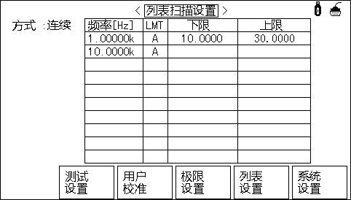
按“SETUP”键，进入<测量设置>页面，再选择<列表扫描设置>页面。
可以选择按“频率”或“电平”扫描，最多10个扫描点。
“LMT”可以设置A(主参数)或B(副参数)。
“下限”和“上限”为设置比较范围。
二、扫描测试
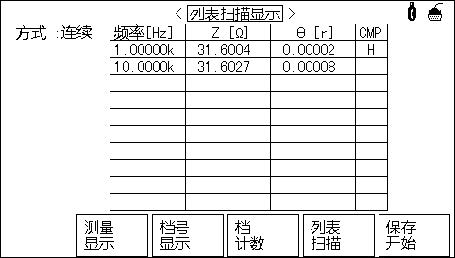
“CMP”处表示比较结果，‘H’表示偏高，‘L’表示偏低，‘ ’表示合格；若没有上、下限，则认为合格。
备注：“方式”可设置为“连续”或“单次”。在触发方式为“内部”时无效。例如触发方式为“手动”时，若选择“方式”为“单次”，则每触发一次测量只能执行一个扫描点的测试；若“连续”，则一次把所有扫描点都执行一遍。

4.5多参数设置&测试
UC2858B+/56B+，UC2656B+/56+，UC2756B+/56+，平衡仪系列无此功能。
一、选择“多参数模式”
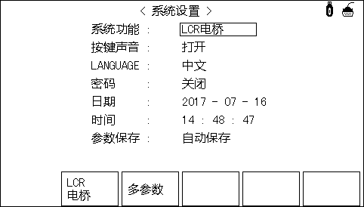
按“SETUP”键，进入<测量设置>页面，再选择“系统设置”，进入<系统设置>页面后，光标移动到“系统功能”，选择“多参数”。
二、多参数设置
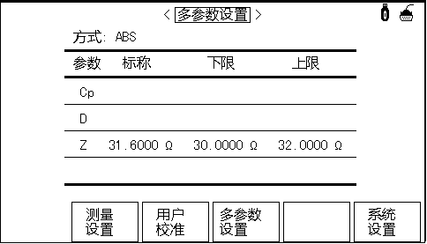
按“SETUP”键，进入<测量设置>页面，再选择“多参数设置”，进入<多参数设置>页面。此页面可以设置：
方式：%，ABS
参数：设置不同的测试参数。
标称、下限、上限：对应参数的比较范围。
三、多参数测试
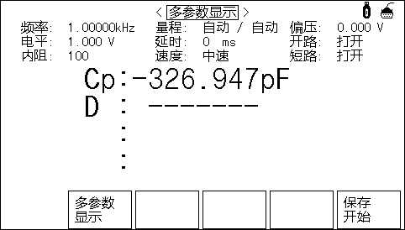
按“MEAS”键，进入<多参数显示>页面。

4.6测量设置
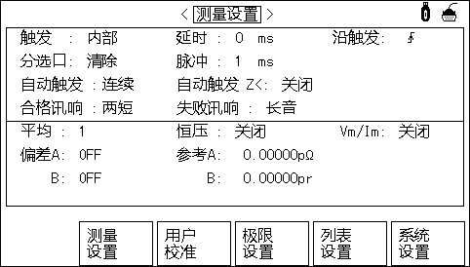
按“SETUP”键，进入<测量设置>页面。
触发：内部、手动、外部、总线。上自动化系统用“外部”。
延时：0~60000ms。
延触发：上升沿、下降沿。
分选口：清除、保持、脉冲。
脉冲：1~1000ms,仅当分选口为脉冲模式才有效。
自动触发：连续、单次。
自动触发Z<：关闭或阻抗值。当Z<设定值时，仪器自动触发测量。
合格讯响、失败讯响：关闭、长音、短音、两短。
平均：1~255。
恒压：打开或关闭恒压功能。
Vm/Im：打开或关闭电压电流监视。
偏差：OFF，ΔABS，Δ%
备注：
- 恒压功能将实际的测试电平（被测件两端的电压或流过被测件的电流）调整至你所设定的测试电平值。使用该功能能保证被测件两端的测试电压或电流保持恒定。
当采用自动电平控制功能时，测试电平可设定范围限制如下：
恒电压设置范围：10 mV_{rms}至 1V_{rms}
恒电流设置范围：100 µA_{rms} 至10 mA_{rms}
当恒压功能有效时，如果电平设定超出上述范围，恒压功能将被自动设定为OFF。当前所设定的电平值作为一般非恒电平值。
- 偏差测试功能能将偏差值代替实际测试值直接显示在屏幕上。偏差值等于当前实际测试值减去预先设置的参考值。使用该功能可以方便地观察被测元件参数随温度，频率，偏置等条件的变化情况。偏差测试功能可用于主参数或副参数，或者同时用于主副参数。仪器提供两种偏差测试方式如下：
- ΔABS 方式（绝对偏差方式）
当前显示的偏差为被测件的测试值与设定的参考值之差。
ΔABS＝Ｘ－Ｙ （X: 当前被测件的测量值；Y: 预先设定的参考值）。
- Δ% 方式（百分比偏差方式）
当前显示的偏差为被测件的测试值与设定的参考值之差除以参考值所得到的百分比误差。
Δ%＝(Ｘ－Ｙ）/Y ×100 [%]
（X: 当前被测件的测量值；Y: 预先设定的参考值）

4.7通讯设置
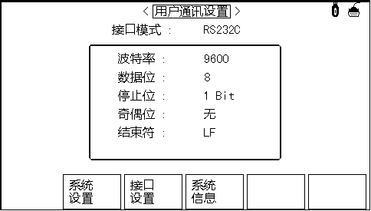
按“SETUP”键，进入<测量设置>页面；再选择“系统设置”，进入<系统设置>页面；再选择“接口设置”，进入<用户通讯设置>页面。
标配RS232C、USBTMC、USBCDC接口，GPIB为选件。

4.8系统设置
按“SETUP”键，进入<测量设置>页面，再选择“系统设置”，进入<系统设置>页面。
系统功能：LCR电桥、多参数
按键声音：打开、关闭。
LANGUAGE：中文、English。
密码：关闭、锁定系统、锁定文件、修改口令、保存到U盘。
日期和时间：通过数字键输入。
参数保存：自动保存或自动加载。默认“自动保存”。
备注：出厂默认密码为1234
保存到优盘：该软键用于将设置的密码保存到优盘，例如密码的文件名为“2836A.STA”（由仪器型号决定）。当仪器操作需要输入密码时，可提前将带有密码的优盘插入仪器的USB接口，仪器会自动检测密码文件是否有效，从而达到解除密码的目的。

4.9系统信息&升级
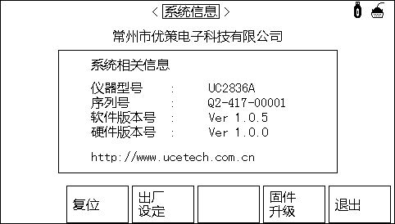
按“SETUP”键，进入<测量设置>页面，再选择“系统设置”，进入<系统设置>页面后，再选择“系统信息”进入<系统信息>页面。

4.A文件管理
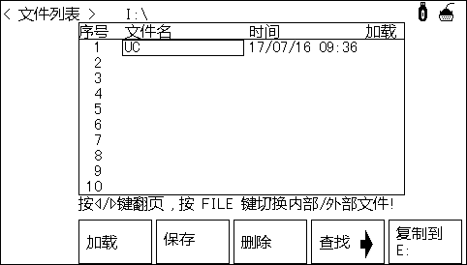
按“File”键可进入内部文件<文件列表>页面，再按“FILE”键可切换内部/外部文件。

4.A.1文件操作步骤：
- 查阅已存在的文件
- 用上、下按键，可逐个翻看。
- 用左、右按键，可逐页翻看。
- 用数字键输入文件对应序号，再按键[ENTER]，可直接翻看所需的文件。
- 按照下列步骤将控制设定参数保存到文件。
1) 移动光标至需要保存文件序号处，按动软键区[保存]软键；
2) 继续选择软键区[是]进行下一步操作，选择软键区[否]取消保存操作；
3) 若步骤2)选择[是]，则根据屏幕提示使用数字键输入文件名并确认即可。若该序号处已经存在文件，则可根据屏幕提示覆盖该文件或取消操作。
- 按照下列步骤将控制设定参数从文件加载。
- 按下FILE键，切换到文件管理页面。
- 在文件列表中将光标移至要加载的文件位置。或直接输入文件序号。
- 按下加载软键，屏幕将显示下列软键。
- 按软键是, 将当前所选文件被加载，同时返回当前显示页面。
- 按照下列步骤复制文件到E（优盘）。
- 连接优盘
- 将光标移至需要复制的文件，按软键“复制到E：”。
- 屏幕出现提示“确实要复制到E：吗？”按软键“是”进行下一步。
- 若优盘中有相同文件名的文件，则会提示“文件已存在，需要覆盖吗？”，这时按软键“是”则继续复制直到完成。

基本性能

5.1测试速度
快速：频率>=1kHz时最快75次/秒（13ms/次，200kHz测试频率下）
中速：约11次/秒（90ms/次）
慢速：约3次/秒（325ms/次）
LCR中速和快速在频率小于1kHz时测量速度会降低，反之测量速度会提高。

5.2测试信号
测试信号为正弦波，频率准确度：0.02％
测试信号电平
 | 模式 | 范围 | 准确度 | 步进
电压 | 正常  恒压 | 5mV_{RMS}—2V_{RMS}（注）  5mV_{RMS}—1V_{RMS} | ±（10%×设定值+2mV）  ±（6%×设定值+2mV） | 1mV
电流 | 正常  恒流 | 5OμA_{RMS} —20mA_{RMS}  100μA_{RMS} —10mA_{RMS} | ±（10%×设定值+10μA_{RMS}）  ±（6%×设定值+10μA_{RMS}） | 1mV
注：内阻为10Ω时最大电压仅能达到1V。
UC2858B+/56B+，UC2656B+/56+，UC2756B+/56+最大电压为1V。

5.3输出阻抗
10Ω（UC2858B+/56B+为25Ω），30Ω、50Ω、100Ω±5%

5.4直流电阻测试电压
最大2VDC（测试端开路时）
准确度：±5%

5.5内部直流电压偏置
0V、1.5VDC、2VDC可选择。
设定准确度：±5%（1.5V、2V）

5.6测量显示最大范围

参数 | 测量显示范围
L | 0.01nH ～ 99.9999kH
C | 0.00001pF ～ 9.99999F
R、X、Z | 0.01mΩ ～ 99.9999MΩ
Y、B、G | 0.01nS ～ 99.9999S
D | 0.00001 ～ 99999.9
Q | 0.01 ～ 99999.9
θ | Deg -179.999°～179.999°  Rad -3.14159 ～ 3.14159

5.7测量准确度
测量准确度包含了测量稳定性、温度系数、线形度、测量重复性和校准内插误差。
对仪器测量准确度进行检查时必须在下述条件下进行：
- 开机预热时间：≥ 30分钟
- 测试电缆长度：0m，1m
- 预热后正确地进行开路、短路清“0”
- 直流偏置处于“OFF”位置
- 仪器量程工作在“AUTO”，以选择正确的测量范围

5.7.1 │Z│、│Y│、L、C、R、X、G、B的准确度
│Z│，│Y│，L，C，R，X，G，B的准确度Ae由下式表示：
A_{e} = ±[A+（K_{a}+K_{b}+K_{c}）×100+ K_{d} +K_{f}]×K_{e} [%]
A： 基本测量准确度（见图A）
K_{a}：阻抗比例因子（见表A）
K_{b}：阻抗比例因子（见表A）
K_{c}：校准内插因子（见表B）
K_{d}：电缆长度因子（见表D）
K_{e}：温度因子（见表E）
Kf：扫描治具修正因子（未加：Kf = 0、加：Kf = 0.2）
L，C，X，B准确度使用条件：D_{x}（D测量值）≤0.1
R，G准确度使用条件：Q_{x}（Q测量值）≤0.1
当D_{x}≥0.1，对L，C，X，B准确度因子A_{e}应乘以$\sqrt{1+D_{x}^{2}}$
当Q_{x}≥0.1，对R，G准确度因子A_{e}应乘以$\sqrt{1+Q_{x}^{2}}$
G的准确度只能在G-B测量组合时使用

D 准确度
D准确度D_{e}由下式给定：
D_{e} = $±\frac{Ae}{\text{100}}$
上式仅当D_{x}≤0.1使用。当D_{x}>0.1，D_{e}应乘以（1+D_{x}）

Q 准确度
Q准确度由下式给定：
Q_{e} = $±\frac{Qx×De}{1∓Qx×De}$
这里，Q_{x}是被测Q的值。D_{e}是D的准确度。上式使用条件 Q_{x}×D_{e}<1。

θ 准确度
θ准确度由下式给定：
θe = $\frac{\text{180}}{π}×\frac{Ae}{\text{100}}$ [deg]

G 准确度
当D_{x}（被测D值）≤0.1时
G准确度由下式给定：
G_{e} = B_{x}×D_{e} [S]
B_{x} = 2πfC_{x} = $\frac{1}{2π\text{fL}x}$
这里，B_{x}是被测B的值[S]。C_{x}是被测C的值[F]。L_{x}是被测L的值[H]。D_{e}是D的准确度。f是测试频率。
上述G准确度仅用于C_{p}-G和L_{p}-G测量组合中。

Rp 准确度
当D_{x}（被测D值）≤0.1时
R_{p}准确度由下式给定：
R_{p} = $±\frac{R\text{px}×De}{Dx∓De}$ [Ω]
这里，R_{px}是被测R_{p}的值[S]。D_{x}是被测D的值[F]。D_{e}是D的准确度。

Rs 准确度
当D_{x}（被测D值）≤0.1时
R_{s}准确度由下式给定：
R_{se} = X_{x}×D_{e} [Ω]
X_{x} = 2πfL_{x}=$\frac{1}{2π\text{fC}x}$
这里，X_{x}是被测X的值[S]。C_{x}是被测C的值[F]。L_{x}是被测L的值[H]。D_{e}是D的准确度。f是测试频率。

准确度因子
图5-1 基本测量准确度A
图5-1中，在边界线上，选择较小的值
图5-1中，基本准确度A值选择方法如下：
0.05 ----当 0.4V_{rms}≤V_{s}≤1.2V_{rms} ，测量速度为中速、慢速的A值。
0.1 ---- 当 0.4V_{rms}≤V_{s}≤1.2V_{rms} ，测量速度为快速的A值。
当 V_{s}<0.4V_{rms}或V_{s}>1.2V_{rms} 时的A值计算方法为: 根据当前测量速度选择的A, 根据当前测试信号电压选择准确度修正系数A_{r}（见图5-2）, A乘以A_{r}得到当前基本测量准确度A。V_{s}为测试信号电压。

图5-2 基本准确度修正曲线 测试信号电压

表A 阻抗比例因子K_{a}、K_{b}
速度 | 频率 | K_{a} | K_{b}
中速  慢速 | f_{m}<100Hz | $$(\frac{1×{\text{10}}^{−3}}{|Zm|})(1+\frac{\text{200}}{Vs})(1+\sqrt{\frac{\text{100}}{fm}})$$ | $$|Zm|(1×{\text{10}}^{−9})(1+\frac{\text{70}}{Vs})(1+\sqrt{\frac{\text{100}}{fm}})$$
中速  慢速 | 100Hz≤fm  ≤100kHz | $$(\frac{1×{\text{10}}^{−3}}{|Zm|})(1+\frac{\text{200}}{Vs})$$ | $$|Zm|(1×{\text{10}}^{−9})(1+\frac{\text{70}}{Vs})$$
中速  慢速 | 100kHz<fm  ≤200kHz | $$(\frac{1×{\text{10}}^{−3}}{|Zm|})(2+\frac{\text{200}}{Vs})$$ | $$|Zm|(3×{\text{10}}^{−9})(1+\frac{\text{70}}{Vs})$$
快速 | f_{m}<100Hz | $$(\frac{2\text{.}5×{\text{10}}^{−3}}{|Zm|})(1+\frac{\text{400}}{Vs})(1+\sqrt{\frac{\text{100}}{fm})}$$ | $$|Zm|(2×{\text{10}}^{−9})(1+\frac{\text{100}}{Vs})(1+\sqrt{\frac{\text{100}}{fm}})$$
快速 | 100Hz≤fm  ≤100kHz | $$(\frac{2\text{.}5×{\text{10}}^{−3}}{|Zm|})(1+\frac{\text{400}}{Vs})$$ | $$|Zm|(2×{\text{10}}^{−9})(1+\frac{\text{100}}{Vs})$$
快速 | 100kHz<fm  ≤200kHz | $$(\frac{2\text{.}5×{\text{10}}^{−3}}{|Zm|})(2+\frac{\text{400}}{Vs})$$ | $$|Zm|(6×{\text{10}}^{−9})(1+\frac{\text{100}}{Vs})$$
f_{m}：测试频率[Hz]
被测件阻抗[Ω]
测试信号电压[mV_{rms}]
当阻抗小于500Ω时使用K_{a}，K_{b}无效。
当阻抗大于500Ω时使用K_{b}，K_{a}无效。

表B 校准内插因子K_{c}
测试频率 | K_{c}
直接校准频率 | 0
其它频率 | 0.0003
表C 直接校准频率
 |  |  | 20 | 25 | 30 | 40 | 50 | 60 | 80 | [Hz]
100 | 120 | 150 | 200 | 250 | 300 | 400 | 500 | 600 | 800 | [Hz]
1 | 1.2 | 1.5 | 2 | 2.5 | 3 | 4 | 5 | 6 | 8 | [kHz]
10 | 12 | 15 | 20 | 25 | 30 | 40 | 50 | 60 | 80 | [kHz]
100 | 120 | 150 | 200 |  |  |  |  |  |  | [kHz]
UC2835/36AX最大仅到30kHz，UC2836/36BX最大仅到100kHz
UC2856B+，UC2656B+/56+，UC2756B+/56+最小为50Hz，最大为100kHz
表D 电缆长度因子K_{d}
测试信号电平 | 电缆长度
测试信号电平 | 0m | 1m | 2m
≤1.5V_{rms} | 0 | 2.5×10⁻⁴（1+50×f_{m}） | 5×10⁻⁴（1+50×f_{m}）
>1.5V_{rms} | 0 | 2.5×10⁻³（1+16×f_{m}） | 5×10⁻³（1+50×f_{m}）
f_{m}：测试频率[MHz]
使用扫描治具时，Kd取2m时的修正因子

表E 温度因子K_{e}
温度（℃） | 5 8 18 28 38
K_{e} | 6 | 4 | 2 | 1 | 2 | 4

安全要求

绝缘电阻
在参比工作条件下，电源端子与外壳之间的绝缘电阻应不小于50MΩ。
在运输湿热条件下，电压端子与外壳之间的绝缘电阻应不小于2 MΩ。

绝缘强度
在参比工作条件下，电源端子与外壳之间应能承受频率为50Hz，额定电压为1.5kV的交流电压，定时1分钟。应无击穿和飞弧现象。

泄漏电流
泄漏电流应不大于3.5mA（交流有效值）。

电磁兼容性要求
测量仪电源瞬态敏感度 按GB6833.4的规定要求。
测量仪传导敏感度 按GB6833.6的规定要求。
测量仪辐射干扰按GB6833.10的规定要求。

平衡测试和设置，电感极性测试
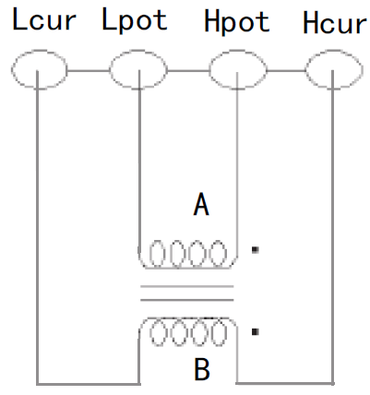
如图，Hpot和Lpot为初级线圈；
Hcur和Lcur为次级线圈。

6.1平衡测量

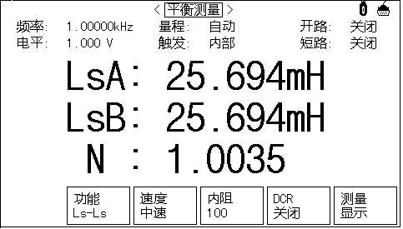
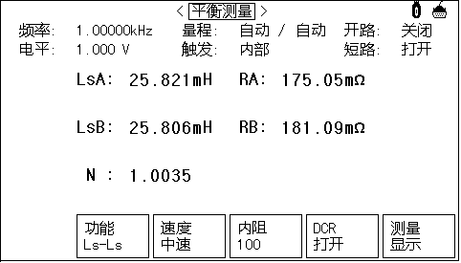
“平衡测量”处可以设置
- 功能：Ls-Ls（串联等效电感），Lp-Lp（并联等效电感）
- 速度：快速，中速，慢速，超快速（超快速可用于自动化）
- 内阻：30,100,50,10（常用30或100）
- DCR：打开或关闭DCR测试功能（UC2836AX/BX无DCR测试功能）
- 切换到LCR电桥测试页面“测量显示”
其它可设置参数：
频率、电平：可用软键“加”“减”，也可用数字键直接输入。
量程：自动或保持。
触发：内部、手动、外部、总线（总线方式需要通过指令设置）。
开路、短路：打开或关闭，也可以执行对应的全频清零或单点清零。
（开路将测试夹全部断开，短路将测试夹全部短接）

6.2平衡设置

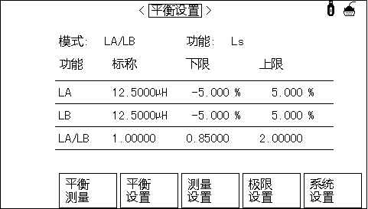
模式：LA-LB，Δ%，LA/LB。
LA-LB平衡计算模式为：电感LA的值-电感LB的值。
LA/LB平衡计算模式为：电感LA的电压值/电感LB的电压值。
Δ%平衡计算模式为：（电感LA的值-电感LB的值）/ 标称值。
上、下限输入值分为两种格式：百分比或ABS（绝对偏差，或者叫直读模式）。

6.3测量设置
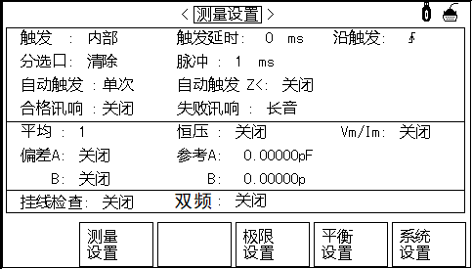
为平衡测试新增 挂线检查，默认关闭。打开后如检测到挂线错误，会将产品归为不合格类。
新增 双频测试功能，默认关闭（UC2836AX/BX无）。打开后频率1分选参数使用L1的范围，频率2分选参数使用L2的范围。

6.4极性测量显示

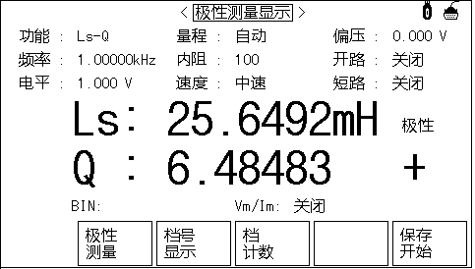
Hp、Lp端接标准品；
Hc、Lc端接被测件。
注：极性的正、负不影响分档的判断结果。

Handler接口说明（分选）
Handler接口主要用于仪器分选结果的输出。

7.1技术说明
表7-1显示了HANDLER接口技术说明。
输出信号：低有效，开集电极输出，光电隔离
输出判别信号：
档比较功能：合格档号，超差档，和不合格的状态
列表扫描比较功能：各扫描点的IN/OUT及整个比较结果的pass/fail
INDEX：AD转换结束
EOC：一次测量和比较结束
Alarm：瞬间掉电检测通知
输入信号：光电隔离
External Trigger：脉宽≥1μS
表7-1 技术说明

7.2操作说明

7.2.1介绍
本章提供信息包括：使用Handler接口信号线及电气特征的必要描述。

7.2.2信号线定义
HANDLER接口使用三种信号：比较输出、控制输入及控制输出。档比较功能和列表扫描比较功能的信号线分别被定义成不同的比较输出信号和控制输入信号。以下为当使用档比较功能或列表扫描比较功能时HANDLER接口的信号定义。
一、比较功能信号定义如下：
- 比较输出信号：
/BIN1 - /BIN9 ，/AUX , /OUT , /PHI(主参偏高)，/PLO（主参偏低）， /SREJ（副参不合格）。见图7-1。
- 控制输出信号：
/INDEX（模拟测量完成信号），/EOM（测量结束及比较数据有效信号），/ALARM (仪器掉电信号)。
- 控制输入信号：
/EXT.TRIG(外部触发信号)。
以上各接点的信号分配及简要描述见表7-2和图7-1。时序图解见图7-2。

表7-2 档比较功能接点的信号分配表
管脚号 | 信号名 | 描述
1  2  3  4  5  6  7  8  9  10  11 | /BIN1  /BIN2  /BIN3  /BIN4  /BIN5  /BIN6  /BIN7  /BIN8  /BIN9  /OUT  /AUX | 分档结果  所有/BIN（档信号）输出都是开集电极输出。
12  13 | /EXT.TRIG | 外部触发：  当触发模式设为EXT.TRIG（外部触发）时，仪器被加到该管脚上的上升沿脉冲信号所触发。
14  15 | EXT.DCV2 | 外部直流电压2：  与仪器内光电耦合的信号（/EXT_TRIG，/KeyLock；/ALARM，/INDEX，/EOM）的直流电源供给脚。
16  17  18 | +5V | 仪器内部电源+5V：  一般不推荐用户使用仪器内部的电源，如果一定要使用，请确保使用的电流小于0.3A，且使信号线远离干扰源。
19 | /PHI | 主参数偏高：  测量结果比BIN1到BIN9中上限数值大。
20 | /PLO | 主参数偏低：  测量结果比BIN1到BIN9中下限数值小。
21 | /SREJ | 副参数不合格：  测量结果不在副参数上下限范围内。
22  23  24 | NC  NC  NC | 没有连接
27  28 | EXT.DCV1 | 外部直流电压1：  与仪器内光电耦合的信号（/BIN-/BIN9，/AUX，/OUT，/PHI，/PLO，/SREJ）的上拉直流电源供给脚。
29 | /ALARM | 当掉电发生时，/ALARM有效。
30 | /INDEX | 当模拟测量完成且可以在UNKNOWN测试端连接下一个被测件（DUT）时/INDEX信号有效。然而，比较结果信号直到/EOM有效时才是有效的。（见图7-2）
31 | /EOM | 测量结束（End Of Measurement）：  当测量数据和比较结果有效时该信号有效。（见图7-2）
32,33 | COM2 | 外部电源EXTV2使用的参考地
34,35,36 | COM1 | 外部电源EXTV1使用的参考地

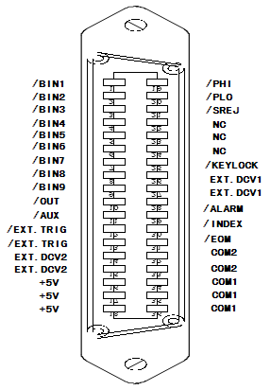
图7-1 HANDLER连接接口管脚定义
注：图中，/BIN1 - /BIN9，/OUT，/AUX，/PHI，/PLO及/SREJ对应信号情况在列表扫描比较功能和档比较功能中是不相同的。
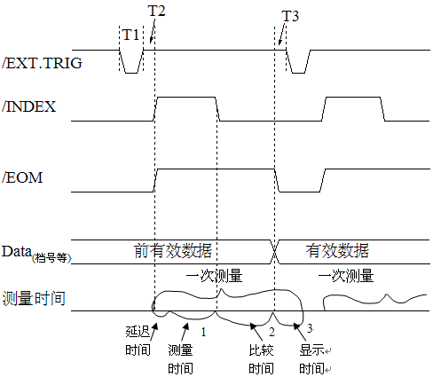
图7-2 外触发时序
时间 | 最小数值 | 最大数值
T1 触发脉宽  T2 测量起始延迟时间  T3 /EOM输出后触发  等待时间 | 1us  200us  0us | ---  显示时间³ + 200us  ---
二、列表扫描比较功能信号线
列表扫描比较功能信号定义与档比较功能中定义不同。其定义如下所示：
- 比较输出信号：
/BIN1 - /BIN9和/OUT信号指示为各扫描点的IN/OUT（合格或超差）判别。参见图7-3。/AUX信号指示为PASS/FAIL判别，（在一次扫描期间列表中有一个或多个不合格）。当一个扫描测量完成，这些信号将被输出。
- 控制输出信号
/INDEX（模拟测量完成信号）和/EOM（测量结束信号）。
当/INDEX和/EOM有效时时序如下：（和档比较功能中不同）
持续扫描模式（SEQ sweep mode）：
/INDEX信号在最后一步扫描点的模拟测量完成时被声明有效。/EOM信号在整个列表扫描测量完成后所有比较结果都有效时被声明有效。
单步扫描模式（STEP sweep mode）：
/INDEX信号在每一个扫描点的模拟测量完成后被声明有效。/EOM信号在每步测量且比较完成后被声明有效。
列表扫描功能中信号接点分配和简要描述可参见表7-3及图7-3 （列表扫描比较功能管脚定义和档比较功能之定义相同）。时序图见图7-4。
表7-3 列表扫描比较功能接点分配表
管脚号 | 信号名 | 描述
1 | /BIN1 | 扫描点1合格信号判断
2 | /BIN2 | 扫描点2合格信号判断
3 | /BIN3 | 扫描点3合格信号判断
4 | /BIN4 | 扫描点4合格信号判断
5 | /BIN5 | 扫描点5合格信号判断
6 | /BIN6 | 扫描点6合格信号判断
7 | /BIN7 | 扫描点7合格信号判断
8 | /BIN8 | 扫描点8合格信号判断
9 | /BIN9 | 扫描点9合格信号判断
10 | /OUT | 扫描点10合格信号判断
11 | /AUX | 当列表中有一个或多个不合格时/AUX被声明有效
30 | /INDEX | 持续扫描模式（SEQ）：/INDEX信号在最后一步扫描点的模拟测量完成时被声明有效，此时UNKNOWN测试端可以连接下一个被测件（DUT）。然而，比较结果信号直到/EOM有效时才是有效的。（见图7-4）  单步扫描模式（STEP）：/INDEX信号在每一个扫描点的模拟测量完成后被声明有效。然而，比较结果信号直到/EOM有效时才是有效。（见图7-4）
31 | /EOM | 测量结束：  持续扫描模式（SEQ）：/EOM信号在整个列表扫描测量完成后且所有比较结果都有效时被声明有效。（见图7-4）  单步扫描模式（STEP）：/EOM信号在 每一个扫描点测量完成后且所有比较结果都有效时被声明有效。比较结果信号直到最后一步扫描点的/EOM有效时才是有效（见图7-4）。
其他 |  | 定义与比较功能相同。可参见表7-2

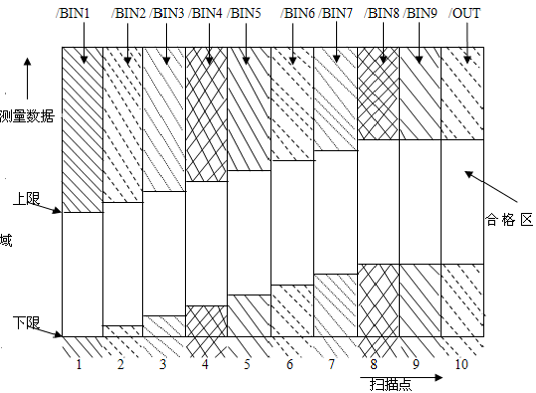
图7-3 列表扫描比较功能信号区域示例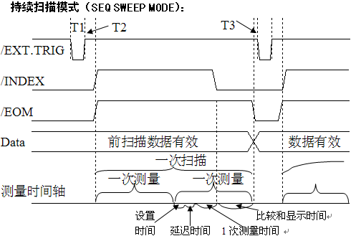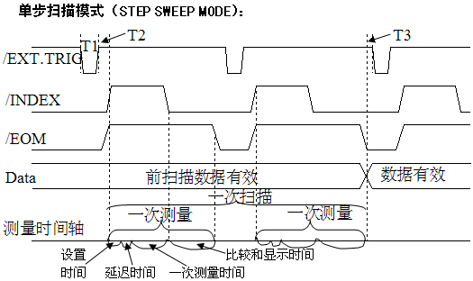
图7-4 列表扫描时序图解
注意：
设置时间包括校正数据开关时间；
比较和显示时间约为4.5ms; T1,T2,T3参见图7-2。
三、多参数比较功能信号线
表7-4 多参数比较功能接点分配表
管脚号 | 信号名 | 描述
1  2  3  4  10 | /BIN1  /BIN2  /BIN3  /BIN4  / OUT | 参数1超出极限  参数2超出极限  参数3超出极限  参数4超出极限  不合格（只要有1个参数不合格就为不合格）
30 | /INDEX | /INDEX信号在AD完成时被声明有效，此时UNKNOWN测试端可以连接下一个被测件（DUT）
31 | /EOM | 测量结束： /EOM信号在测量完成后被声明有效。（见图6-2）

7.2.3 平衡测试信号线定义
管脚号 | 信号名 | 描述
1  10  2  3  4 | /PASS  /FAIL  /L1NG  /L2NG  /DCRNG | 合格、不合格信号所有信号输出都是开漏集电极输出。  /L1NG当双频测试时，频率1下L或N参数不合格；  / L2NG当双频测试时，频率2下L或N参数不合格；  /DCRNG，DCR测试不合格
12  13 | /EXT.TRIG | 外部触发
14  15 | EXTV2 | 外部直流电压2
16  17  18 | +5V | 仪器内部电源+5V：  一般不推荐用户使用仪器内部的电源，如果一定要使用，请确保使用的电流小于0.3A，且使信号线远离干扰源。
22  23  24 | NC  NC  NC | 没有连接
27  28 | EXTV1 | 外部直流电压1
29 | /ALARM | 当掉电发生时，/ALARM有效。
30 | /INDEX | 当模拟测量完成且可以在UNKNOWN测试端连接下一个被测件（DUT）时/INDEX信号有效。然而，比较结果信号直到/EOM有效时才是有效的。（见图7-2）
31 | /EOM | 测量结束（End Of Measurement）：  当测量数据和比较结果有效时该信号有效。（见图7-2）
32,33 | COM2 | 外部电源EXTV2使用的参考地
34,35,36 | COM1 | 外部电源EXTV1使用的参考地

7.2.4 电感极性测试信号线定义
管脚号 | 信号名 | 描述
1  2  3  4  5  6  7  8  9  10  11 | /BIN1  /BIN2  /BIN3  /BIN4  /BIN5  /BIN6  /BIN7  /BIN8  /BIN9  /OUT  /AUX | 分档结果  所有/BIN（档信号）输出都是开集电极输出。
12  13 | /EXT.TRIG | 外部触发：  当触发模式设为EXT.TRIG（外部触发）时，仪器被加到该管脚上的上升沿脉冲信号所触发。
14  15 | EXT.DCV2 | 外部直流电压2：  与仪器内光电耦合的信号（/EXT_TRIG，/KeyLock；/ALARM，/INDEX，/EOM）的直流电源供给脚。
16  17  18 | +5V | 仪器内部电源+5V：  一般不推荐用户使用仪器内部的电源，如果一定要使用，请确保使用的电流小于0.3A，且使信号线远离干扰源。
19 | /PHI | 主参数偏高：  测量结果比BIN1到BIN9中上限数值大。
20 | /PLO | 主参数偏低：  测量结果比BIN1到BIN9中下限数值小。
21 | /SREJ | 副参数不合格：  测量结果不在副参数上下限范围内。
22 | /POLAR | 低电平有效，表示极性为负。
27  28 | EXT.DCV1 | 外部直流电压1：  与仪器内光电耦合的信号（/BIN-/BIN9，/AUX，/OUT，/PHI，/PLO，/SREJ）的上拉直流电源供给脚。
29 | /ALARM | 当掉电发生时，/ALARM有效。
30 | /INDEX | 当模拟测量完成且可以在UNKNOWN测试端连接下一个被测件（DUT）时/INDEX信号有效。然而，比较结果信号直到/EOM有效时才是有效的。（见图7-2）
31 | /EOM | 测量结束（End Of Measurement）：  当测量数据和比较结果有效时该信号有效。（见图7-2）
32,33 | COM2 | 外部电源EXTV2使用的参考地
34,35,36 | COM1 | 外部电源EXTV1使用的参考地

7.2.5 HANDLER接口板电路
比较结果信号输出电路
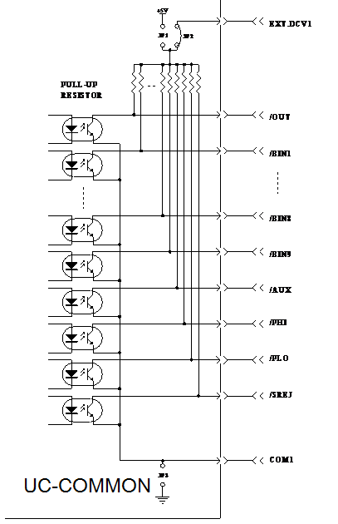
控制信号输出电路
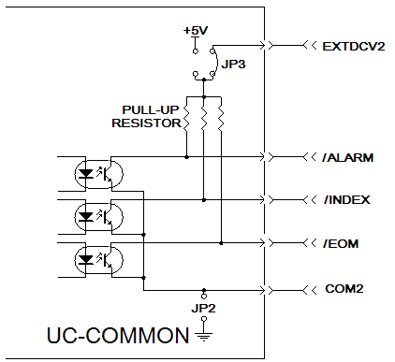
控制信号输入电路
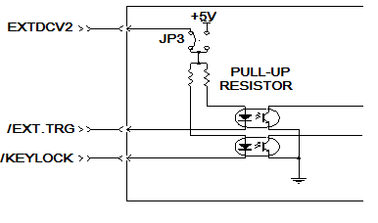

档分选自动化接线举例
注：在硬件版本号2.0.0以后EXTV2与EXTV1内部相连，COM2与COM1内部相连。

本章可参考表7-2。若只用1档分选：
外接信号线 | 脚位 | 定义
外部电源24V正极 | 14,27 | EXTV2、EXTV1
外部电源负极 | 33,34 | COM2、COM1
触发信号 | 12 | /EXT.TRIG
合格信号 | 1 | /BIN1
不合格信号 | 10 | /OUT
结束信号 | 31 | /EOM
仪器相关设置参见以下各图：
1. <测量设置>页面：

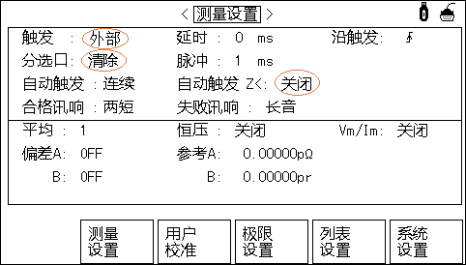

触发：外部 | 必须要设
自动触发：关闭 | 必须要设
分选口：清除 | 根据用户编程可选清除、保持、脉冲

2.<极限列表>设置页面
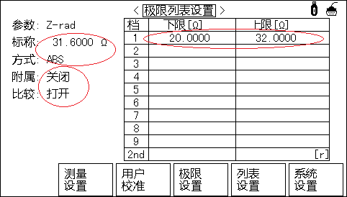

方式：ABS | 根据用户喜好设定
标称值 | 若用户设定方式为Δ%，则一定要设标称值
附属：关闭 | 若不关闭，当副参数不合格时，会归为附属档，则不输出不合格信号
比较：打开 | 必须打开
下限、上限 | 必须设定

平衡测试自动化接线举例
外接信号线 | 脚位 | 定义
外部电源24V正极 | 14、27 | EXTV2、EXTV1
外部电源负极 | 33、34 | COM2、COM1
触发信号 | 12 | /EXT.TRIG
合格信号 | 1 | /PASS
不合格信号 | 10 | /FAIL
结束信号 | 31 | /EOM

电感极性测试自动化接线举例
若只用1档分选：
外接信号线 | 脚位 | 定义
外部电源24V正极 | 14,27 | EXTV2、EXTV1
外部电源负极 | 33,34 | COM2、COM1
触发信号 | 12 | /EXT.TRIG
合格信号 | 1 | /BIN1
不合格信号 | 10 | /OUT
结束信号 | 31 | /EOM
极性信号 | 22 | /POLAR

